VAMOS A DIBUJAR
Objetivo Aprendizaje n* 7
Núcleo: Lenguajes Artísticos
Habilidad: Dibujar
Nombre:………………………………………………………………..

En ésta actividad, vas dibujar, utilizando líneas y colores y también vas a responder una preguntas, acerca de tus dibujos.
- Dibuja tu cuerpo, incluyendo cabeza, tronco y extremidades ( incluye: ojos , nariz, boca, ceja, pestaña, pupila, dedos, pelo)

¿Cómo es tu cara?..........................................................................................................................

¿Tus brazos, tienen el mismo largo que tus piernas?.....................................................................

¿Qué es más largo, los brazos o las piernas, explica?.....................................................................

Nombre:……………………………………………………………………….
Observa la pintura de Vincent Van Gogh “Autorretrato”
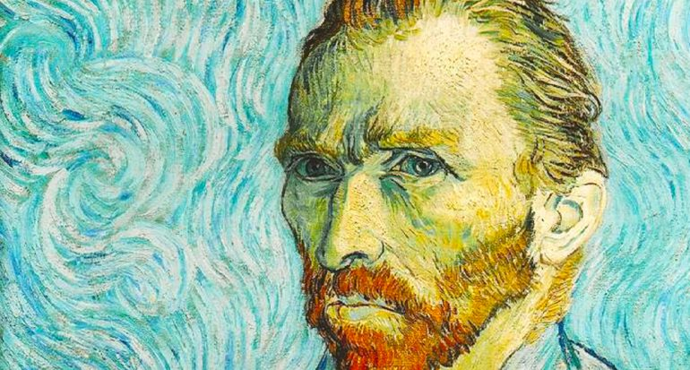

Un Autorretrato, es un dibujo de sí mismo. En éste cuadro Vincent Van Gogh, se pintó a sí mismo.
¿Qué opinas de este cuadro?.............................................................................................................

¿Qué colores utilizó?..........................................................................................................................

Si tuvieras que realizar tu autorretrato, ¿qué partes de tu cara podrías
dibujar………………………………………………………………………………………………………………………………………………
Dibuja tu Autorretrato

Nombre:……………………………………………………………………………..
El cubismo es caracterizado por el uso de las figuras geométricas, tales como, los cuadrados, el triángulo y los rectángulos, su creador es un pintor llamado: Pablo Picasso.
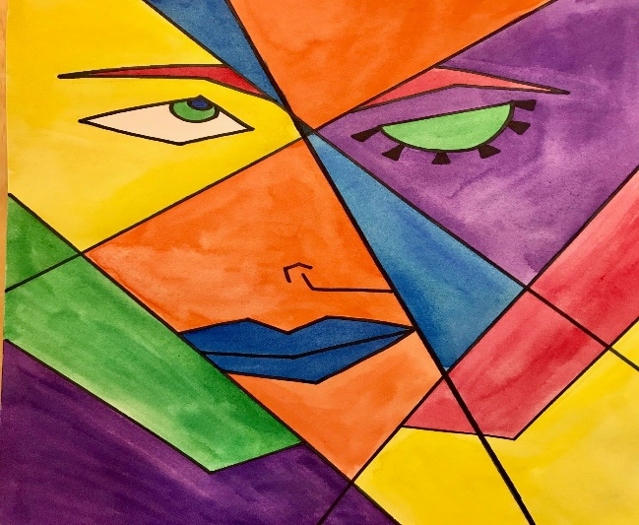
Este es un cuadro de CUBISMO, tiene formas geométricas y colores.

Al observar la pintura:
¿Qué crees que representa?....................................................................................................
¿Qué colores se ven en ella?....................................................................................................
¿Te gusta esta pintura, explica tu respuesta?...............................................................................................................................
Pinta tu propio cuadro de CUBISMO, utilizando diferentes colores en cada espacio.

